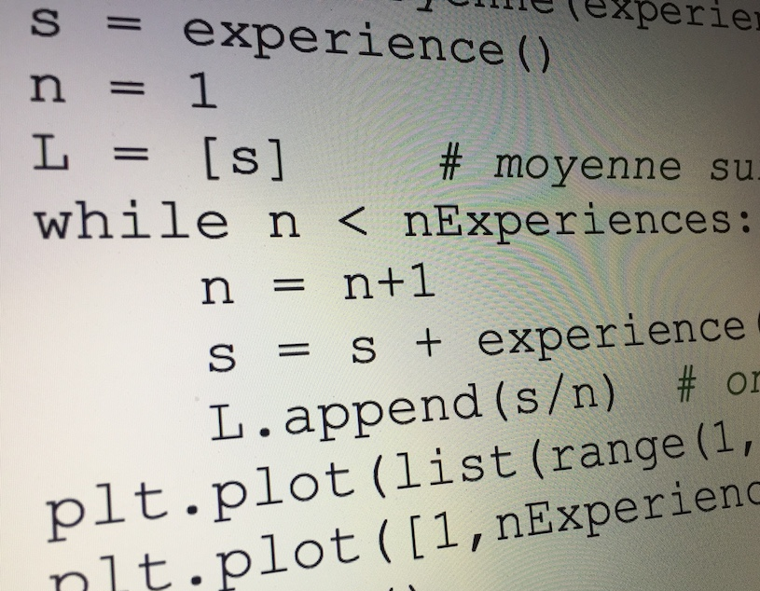
RECHERCHE
DE NOMBRES PREMIERS

1) L’algorithme ci-dessous doit permettre de vérifier si un nombre est premier :

Python
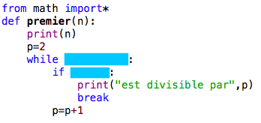

TI | CASIO
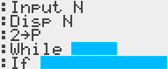  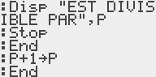 | 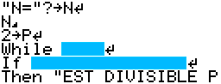  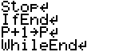

a) Compléter les instructions cachées dans ce programme.
b) Qu’affiche le programme en sortie si le nombre entré est premier ?
c) Tester ce programme sur un ordinateur ou une calculatrice pour trouver quelques nombres premiers supérieurs à 1000.

2) Le mathématicien suisse Leonhard Euler (1707 - 1783) a découvert en 1772 une formule simple permettant de produire de nombreux nombres premiers :
$$n^{2}+n+41$$

Par exemple, pour $n=0$, la formule renvoie 41 qui est premier.

a) Vérifier, pour d’autres valeurs entières de n, si le nombre renvoyé par la formule est premier.
b) Modifier le programme précédent pour tester si la formule d’Euler renvoie un nombre premier pour tout n compris entre 0 et 100.
c) Jusqu’à quelle valeur de n la formule renvoie-t-elle systématiquement un nombre premier.
d) Trouver quelques nombres premiers supérieurs à un million.

Hors du cadre de la classe, aucune reproduction, même partielle, autres que celles prévues à l'article L 122-5 du code de la propriété intellectuelle, ne peut être faite de ce site sans l'autorisation expresse de l'auteur.
www.maths-et-tiques.fr/index.php/mentions-legales

